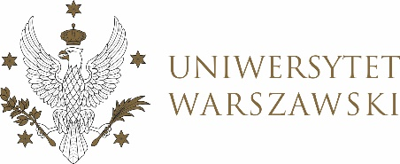

Dziennik Uniwersytetu warszawskiego

RADY DYDAKTYCZNE

Dziennik Uniwersytetu warszawskiego

RADY DYDAKTYCZNE DLA KIERUNKÓW STUDIÓW

UCHWAŁA NR 33/2023

RADY DYDAKTYCZNEJ DLA KIERUNKÓW STUDIÓW UNDERGRADUATE PROGRAMME IN INTERNATIONAL RELATIONS, UNDERGRADUATE PROGRAMME IN POLITICAL SCIENCE, GRADUATE PROGRAMME IN INTERNATIONAL RELATIONS, GRADUATE PROGRAMME IN POLITICAL SCIENCE, EUROPEAN POLITICS AND ECONOMICS
z dnia 22 września 2023 r.

w sprawie zatwierdzenia tematów prac dyplomowych na kierunku
Undergraduate Programme in International Relations

Na podstawie uchwały nr 42/2020 Rady Dydaktycznej WNPISM UW z dnia 19 lipca 2020 r. w sprawie szczegółowych zasad procesu dyplomowania na kierunku Undergraduate Programme in International Relations Rada Dydaktyczna postanawia, co następuje:
§ 1
Rada Dydaktyczna zatwierdza tematy prac dyplomowych na kierunku Undergraduate Programme in International Relations stanowiący Załączniki nr 1 do uchwały.
§ 2
Uchwała wchodzi w życie z dniem podjęcia.
Przewodnicząca Rady Dydaktycznej: D. Heidrich

Załącznik nr 1
z dnia 22 września 2023do uchwały nr 33/2023 Rady Dydaktycznej dla kierunków
Undergraduate Programme in International Relations,
Undergraduate Programme in Political Science,
Graduate Programme in International Relations,
Graduate Programme in Political Science, European Politics and Economics

Tematy prac dyplomowych dla kierunku Undergraduate Programme in International Relations w roku akademickim 2022/2023.
Imię i nazwisko promotora | Nr albumu studenta | Zatwierdzony temat pracy dyplomowej | Proponowana zmiana tematu prac dyplomowej
Dr hab. Dorota Heidrich | 430925 | The challenges for the United Nations in combating the humanitarian crisis in Venezuela: A neoliberal approach | The challenges for the United Nations in combating the humanitarian crisis in Venezuela
Dr hab. Dorota Heidrich | 430907 | The process of Transitional Justice in Zimbabwe (1980-2003) | The process of Transitional Justice in Zimbabwe

